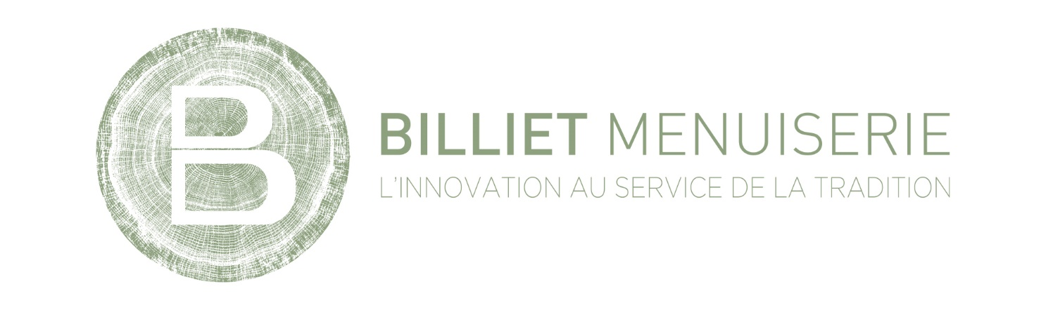 BILKY 2 MIXTE

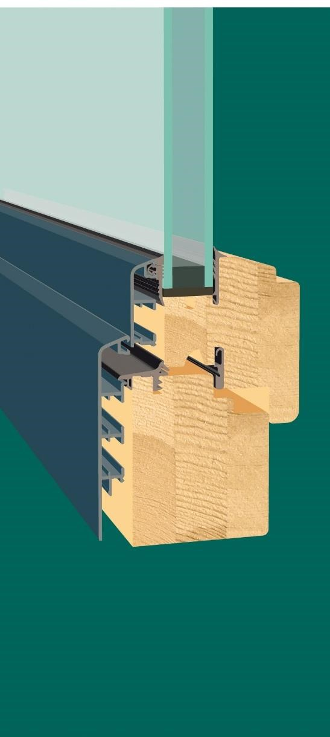
- Lamellé collé Pin sylvestre, Mélèze, Chêne, Bois Exotique Rouge
Essences éco-certifiés selon les normes PEFC et FSC
- Dormant et ouvrant en 68 x 80
- Assemblage par double enfourchement inversé et par colle classée D4 résistant à l’eau
- Capotage alu soudé gamme RAL aux normes Qualicoat®
- Finition d’usine monocolore ou bicolore avec lasure à base d’eau, garantie 7 ans. Excellent pouvoir couvrant, haute résistance à l’usure, protection par absorption des UV, protection contre la décoloration du bois et réduction de l’absorption d’humidité
- Double vitrage Faiblement Emissif + gaz Argon avec certification CEKAL®
- Intercalaire Warmedge®
- Quincaillerie Siegenia® ayant reçu un traitement titane contre la corrosion selon norme RAL-RG 607/3 et EN 13126-8
- Silicone non corrosif, sans solvant et résistant aux intempéries
- Classement A.E.V : A*4 E*7B V*C3
- Uw = 1.3 W/m² K (pour Ug=1 ou 1.1 w/m²K et λ = 0.13)

1 BIS, ROUTE DE SOCX ZONE DU BIEREN DYCK 59380 BIERNE
TEL : 03 28 24 91 91 – FAX : 03 28 60 38 33
SIRET 750 424 756 00013 – Code APE 1623Z

